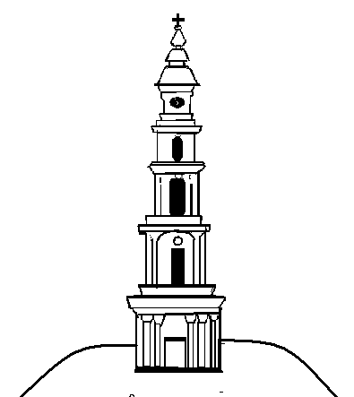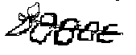

АДМИНИСТРАЦИЯ ЛЕЖНЕВСКОГО МУНИЦИПАЛЬНОГО РАЙОНА
ИВАНОВСКОЙ ОБЛАСТИ
ПОСТАНОВЛЕНИЕ

От 23.10.2014 № 664

Об утверждении плана проведения проверок юридических лиц и индивидуальных предпринимателей по муниципальному земельному контролю и административно-техническому контролю (в сфере благоустройства) в Лежневском муниципальном районе на 2015 год.

В соответствии с Федеральным законом № 294-ФЗ от 26.12.2008 «О защите прав юридических лиц и индивидуальных предпринимателей при осуществлении государственного контроля (надзора) и муниципального контроля» Администрация Лежневского муниципального района Ивановской области ПОСТАНОВЛЯЕТ:
1. Утвердить план проведения проверок юридических лиц и индивидуальных предпринимателей по муниципальному земельному контролю и административно-техническому контролю (в сфере благоустройства) в Лежневском муниципальном районе на 2015год (прилагается).
2. Контроль за исполнение данного постановления возложить на И.о Первого Заместителя Главы Администрации Лежневского муниципального района Ивановской области Колесникова П.Н.
3. Настоящее постановление вступает в силу с 01.01.2015г.
4. Опубликовать данное постановление в газете «Сельские вести», на официальном сайте Администрации Лежневского муниципального района www.lezhnevo.ru.

И.о. Главы Администрации
Лежневского муниципального района П.Н. Колесников

